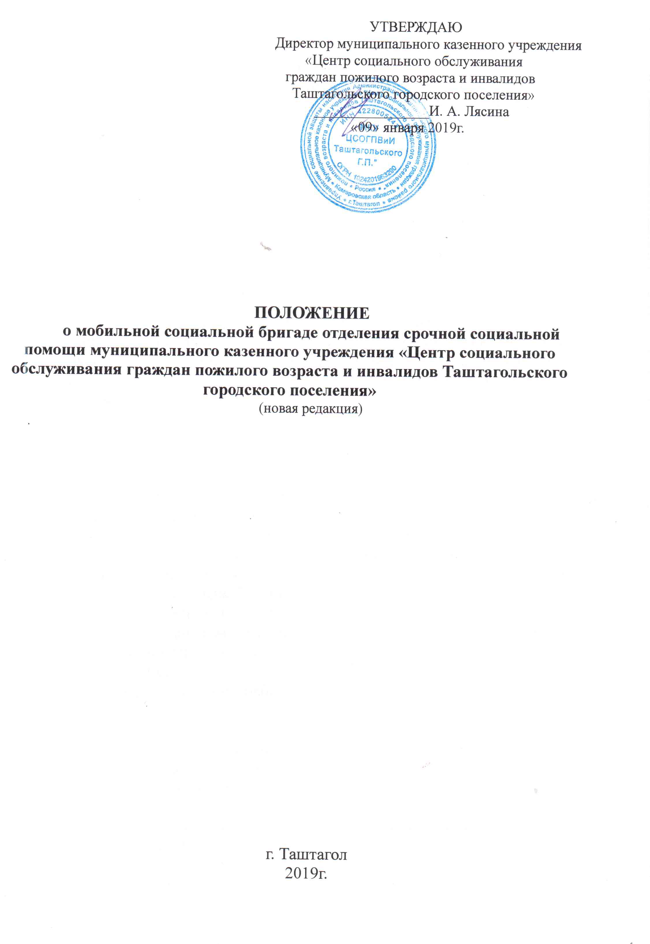

1. Общие положения
1. Настоящее Положение разработано в соответствии с Федеральным законом от 28.12.2013 г. N 442-ФЗ "Об основах социального обслуживания граждан в Российской Федерации".
1.1. Мобильная социальная бригада (далее – МСБ) создается в отделении срочной помощи (далее отделение) муниципального казенного учреждения «Центр социального обслуживания граждан пожилого возраста и инвалидов Таштагольского городского поселения» (далее – Центр).
1.2. МСБ создается, реорганизуется и ликвидируется приказом директора Центра в порядке, установленном законодательством Российской Федерации.
1.3. МСБ руководит заведующая отделением срочной помощи, назначаемая директором Центра.

2. Цель и задачи мобильной бригады
2.1. Цель деятельности МСБ - организация стабильного доступа к социальным услугам гражданам, нуждающимся в поддержке государства, проживающим в отдаленных поселках Таштагольского района со слаборазвитой социально-бытовой и транспортной инфраструктурой.
2.2. Основными задачами мобильной бригады являются:
2.2.1. Социальное обслуживание пожилых людей и инвалидов, семей с детьми, проживающих в отдаленных поселениях;
2.2.2. Плановые выезды для осуществления приема и консультирования;
2.2.3. Содействие в получении мер социальной поддержки, оказание психологической, юридической помощи и т.п.;
2.2.4. Принятие мер по устранению причин, в случае необходимости, обусловивших нуждаемость граждан пожилого возраста и инвалидов, семьям с детьми в экстренной социальной помощи, в том числе с привлечением органов местного самоуправления, лечебно-профилактических учреждений, внутренних дел, общественных объединений и т.д.;
2.2.5. Выявление граждан пожилого возраста и инвалидов, семей с детьми в социально опасном положении, в трудной жизненной ситуации, нуждающихся в поддержке государства;
2.2.6. Проведение, в случае необходимости, обследования материально-бытового положения граждан для внесения предложений об оказании материальной помощи;
2.2.7. Проведение мониторинга социально-экономического положения граждан, нуждающихся в поддержке государства;
2.2.8. Организация приема граждан.

3. Организация работы мобильной социальной бригады
3.1. Оказание помощи МСБ осуществляется в соответствии с государственными стандартами социального обслуживания и предоставляется гражданам, находящиеся в трудной жизненной ситуации, пожилым гражданам и инвалидам, остро нуждающиеся в социальной поддержке государства, семьям с детьми, оказавшимся в социальном опасном положении или в трудной жизненной ситуации.
3.2. Режим работы мобильной социальной бригады осуществляется по направлениям: организация рабочих выездов специалистов по поселениям в соответствии с графиком, который составляется раз в квартал.
3.4. В состав мобильной бригады входят специалисты по социальной работе, заведующие отделениями Центра, водитель и другие специалисты по необходимости. В случае необходимости, по согласованию, в состав Мобильной социальной бригады включаются представители лечебно-профилактических учреждений, органов местного самоуправления, отделения Пенсионного фонда, общественных организаций, волонтеры и т.д.
3.5. Для доставки мобильной социальной бригады по поселениям на балансе Центра стоит специализированное автотранспортное средство, приписанное к отделению срочного социального обслуживания.
3.6. Мобильной социальной бригадой обслуживаются все населенные пункты Таштагольского района.
3.7. Социальные работники отделения социального обслуживания на дому, специалисты по социальной работе отделения срочной социальной помощи проводят подготовительную работу по выезду мобильной социальной бригады:
3.7.1. Выявление потребностей в видах услуг;
3.7.2. Извещение населения поселка о дате, времени приезда МСБ в поселок;
3.8. Ежеквартально заведующей отделением срочной социальной помощи производится анализ работы мобильной социальной бригады с приглашением заинтересованных сторон.

4. Социальные услуги, оказываемые мобильной социальной бригадой
4.1. Социальные услуги мобильной социальной бригады оказываются бесплатно.
4.2. Результатом работы мобильной социальной бригады является: снижение остроты социальных проблем, улучшение условий и повышение качества жизни социально не защищенных категорий сельского населения, возможность получения услуг по месту проживания и удовлетворенность клиентов.

